Bácsi  
KT Hạo  
>Tin us  
TT Bro  
.  
_  
Batch

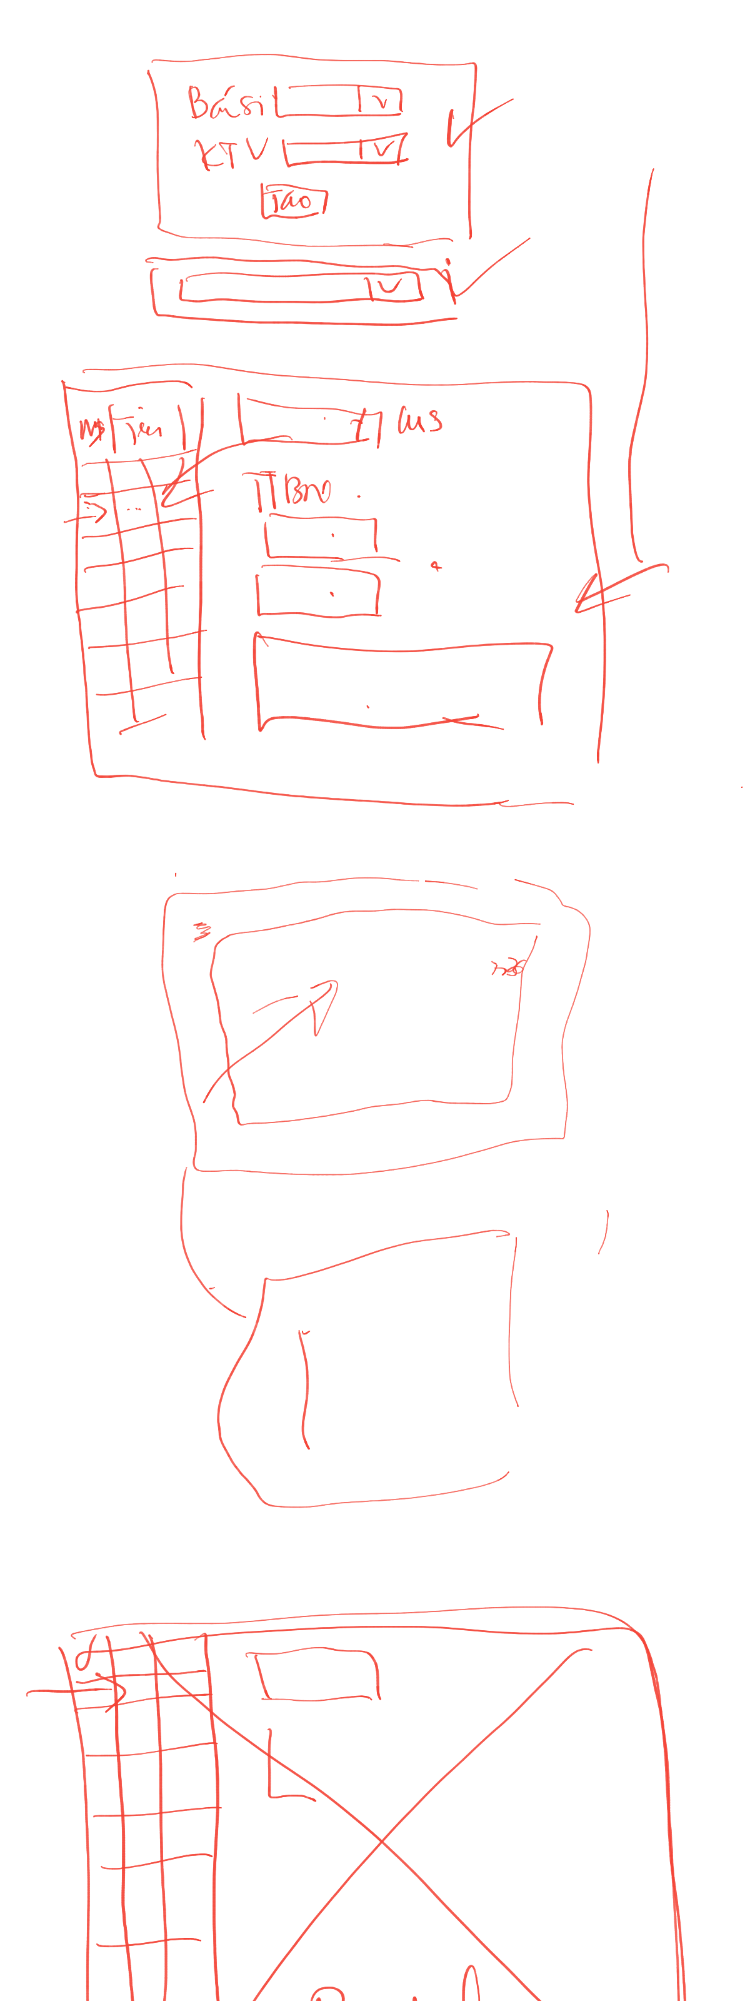

11_YET20-7 12-4020  
745D  
sample  
( Đại He  
vi thỏ  
chử đón  
start Dung sex-  
snep i Tre  
- Video  
= Fil e*  
.  
.  
.  
.  
.  
+5.  
ĐN statue  
T Nen

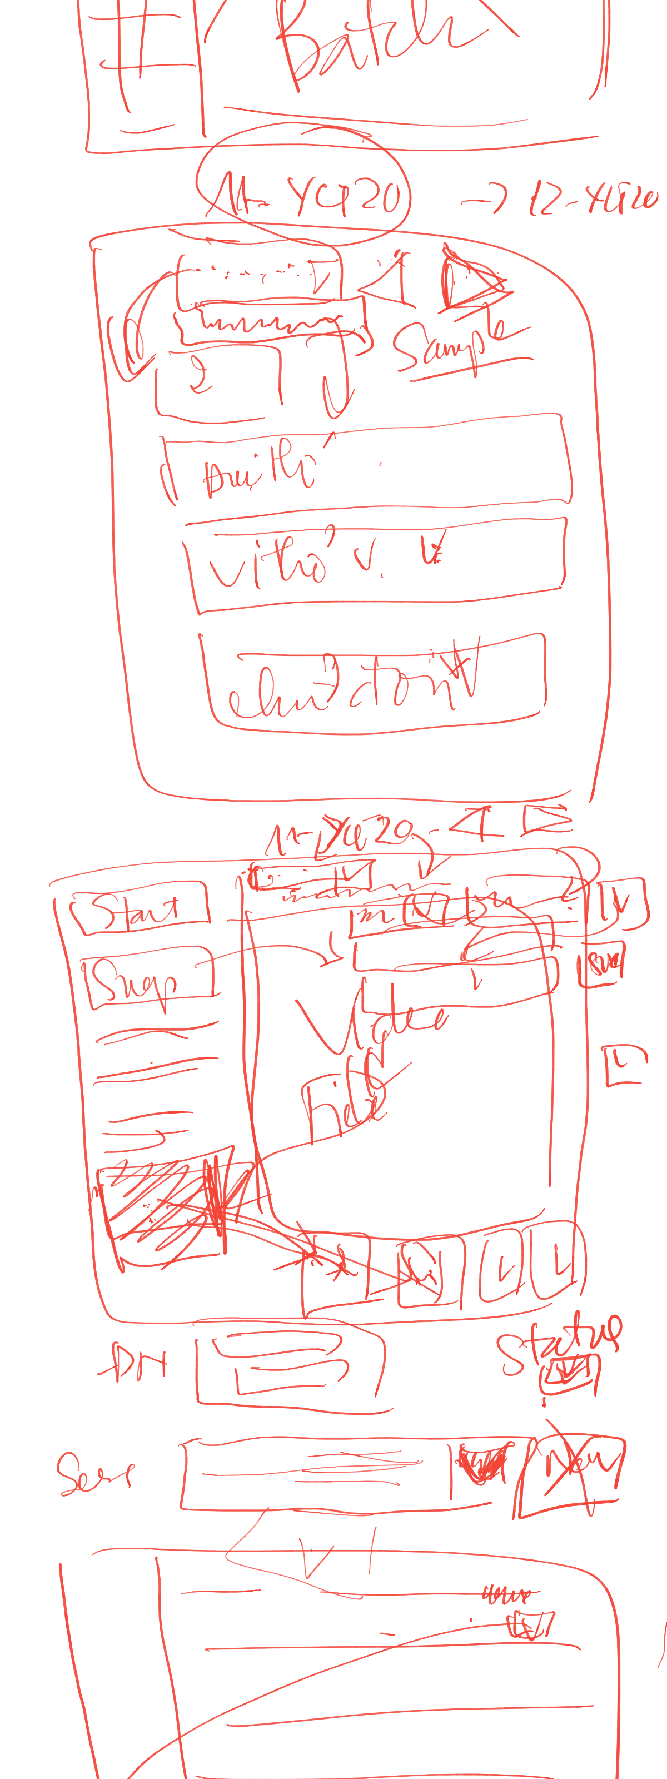

Sacuple  
v  
11  
Yq_20  
ở prefix

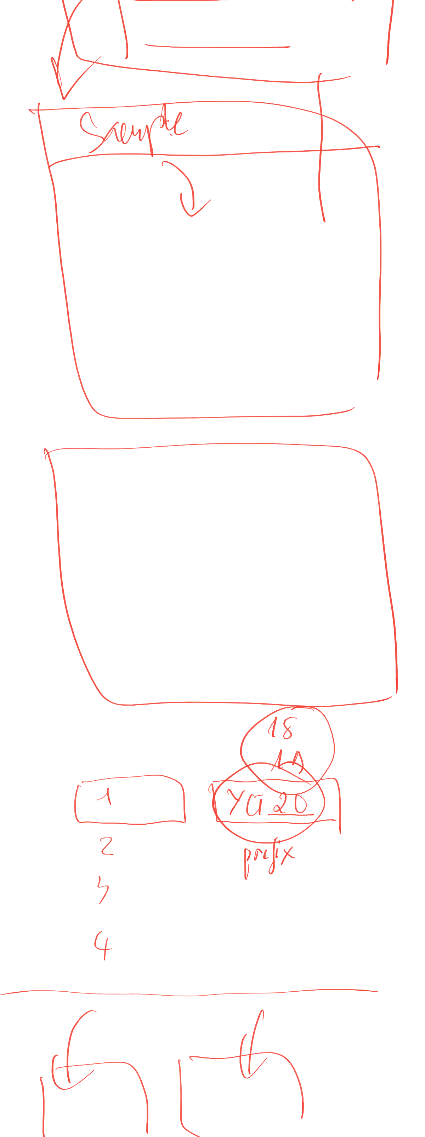

↳ Tạm report,  
S pl word.  
doex  
happy

